11月21日今日动态
出勤：本班今日出勤人数32人。今日全勤。
1.区域活动
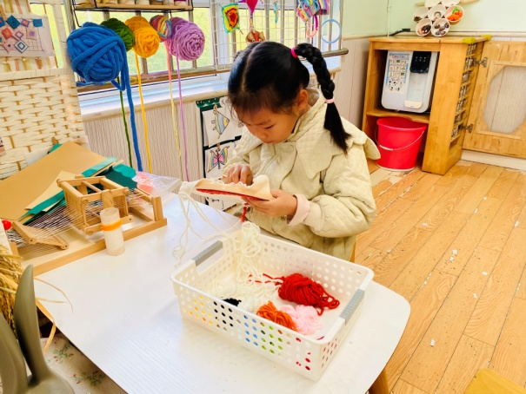  恬恬在玩刺绣，沿着轮廓将毛线扎进布里。 | 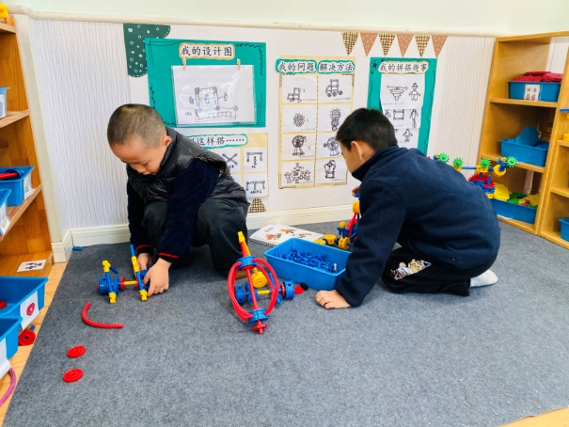  朋朋和宸宸用万能工匠搭建搅拌车，用软管弯曲搭建球体作搅拌车上的搅拌桶。
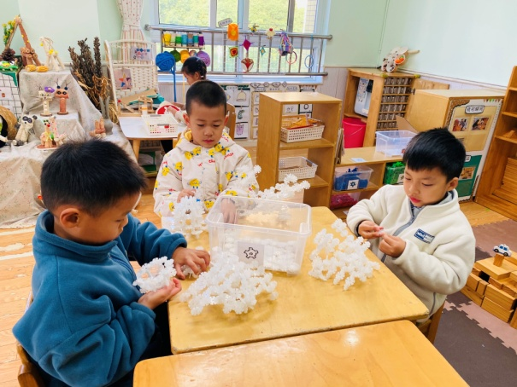  一嘉、豆豆、橙子用雪花片搭建各种动物。 | 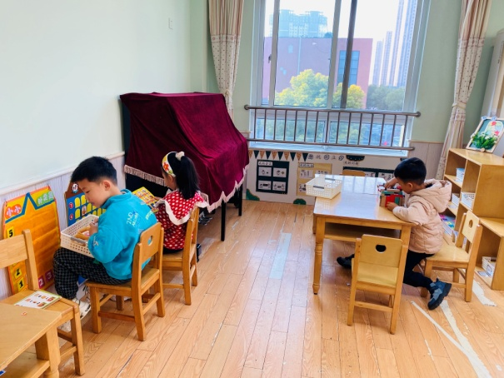  多多玩小小外卖员，伊一玩动物大酒店，棒棒搭建多米诺骨牌。
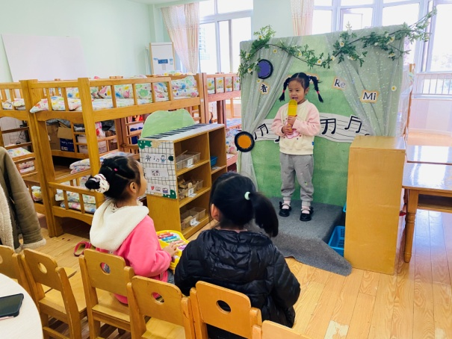  果果歌唱，舒舒、棉棉用各种乐器伴奏。 | 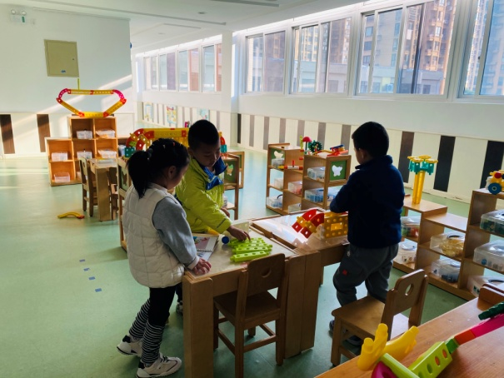  阳阳、点点、叮当用智高积木搭建汽车等。
2.值日生工作：
今日值日生：
发湿巾和餐盘的是杨梦露，发筷子的是李兴琪，小朋友们的值日生工作做得很认真喔！
3.集体活动
音乐：为什么
歌曲《为什么》是由六个乐句构成的一段体音乐。歌曲曲调短小，歌词朗朗上口，旋律活泼欢快。歌词通过提问的方式提出了一些科学知识的问题，激发孩子们探究科学知识、自然现象的兴趣。本次活动主要引导孩子理解歌词内容学唱歌曲，唱准切分音和休止符。李梓朋、陈竞泽、赵希羽、夏天一、徐佳禾、徐亿涵、邵崔钰、张漪乐、朱琪玥、左轶萱、郭颜睿、秦苏安能欣赏歌曲，感受歌曲的旋律及情绪，体验歌曲表达的趣味。；肖尧、赵毓宁、王凝音、高羽安、罗景宸、李兴琪、杨梦露、陈艺萱、李子木、张一嘉、杨佳伊、贺健宸、焦云舒、李伊一、王紫妍、宋恬恬、郭煜霖、张嘉辰、梁沐棉能理解歌曲，能有感情的演唱歌曲，唱准附点音符和休止符。
4.生活观察：
观察时间：2024.11.21
观察对象：大三班今日来园幼儿
观察者：耿佳、刘恬君、丁丹娜
观察目的：具有良好的生活习惯与生活能力（指向能力）
观察内容：
①坚持午睡
②主动饮用白开水
③游戏后整理好玩具
④按时进餐（点心、午餐）
观察背景：
纵观幼儿在园一日生活中的各种小事，已经进行了一段时间的“具有良好的生活习惯与生活能力”观察记录。旨在让幼儿保持有规律的生活，养成良好的作息、饮食、卫生习惯。如：早睡早起、每天午睡、按时进餐、吃好午餐等。
（备注：家园共同合作，才是最高效的方式呀！）
儿童 | 坚持午睡 | 水杯喝完 | 整理好玩具 | 用好点心、吃完午餐
张一嘉 | ★ | ★ | ★ | ★
贺健宸 | ★ | ★ | ★ | ★
秦苏安 | ★ | ★ | ★ | ★
高羽安 | ★ | ★ | ★ | ★
徐佳禾 | ★ | ★ | ★ | ★
肖尧 | ★ | ★ | ★ | ★
杨梦露 | ★ | ★ | ★ | ★
王凝音 | ★ | ★ | ★ | ★
李子木 | ★ | ★ | ★ | ★
焦云舒 | ★ | ★ | ★ | ★
李兴琪 | ★ | ★ | ★ | ★
陈艺萱 | ★ | ★ | ★ | ★
杨佳伊 | ★ | ★ | ★ | ★
朱琪玥 | ★ | ★ | ★ | ★
赵希羽 | 入睡晚 | ★ | ★ | ★
陈竞泽 | 入睡晚 | ★ | ★ | 进餐较慢
徐亿涵 | ★ | ★ | ★ | ★
罗景宸 | ★ | ★ | ★ | ★
左轶萱 | 入睡晚 | ★ | ★ | ★
张漪乐 | ★ | ★ | ★ | ★
王紫妍 | ★ | ★ | ★ | ★
夏天一 | 入睡晚 | ★ | ★ | ★
邵崔钰 | ★ | ★ | ★ | ★
郭煜霖 | ★ | ★ | ★ | ★
郭颜睿 | ★ | ★ | ★ | ★
李梓朋 | ★ | ★ | ★ | ★
李伊一 | ★ | ★ | ★ | ★
赵毓宁 | ★ | ★ | ★ | ★
张嘉辰 | ★ | ★ | ★ | ★
宋恬恬 | ★ | ★ | ★ | 进餐较慢
秦修诚 | 回家午睡 | ★ | ★ | ★
梁沐棉 | ★ | ★ | ★ | ★
5.温馨提示
天气转凉，请各位家长及时关注天气情况，及时为孩子增加衣物，并注意卫生，勤洗手，勤剪指甲。

